BASES Y CONDICIONES CONCURSO DE PESEBRES NAVIDEÑOS 2021
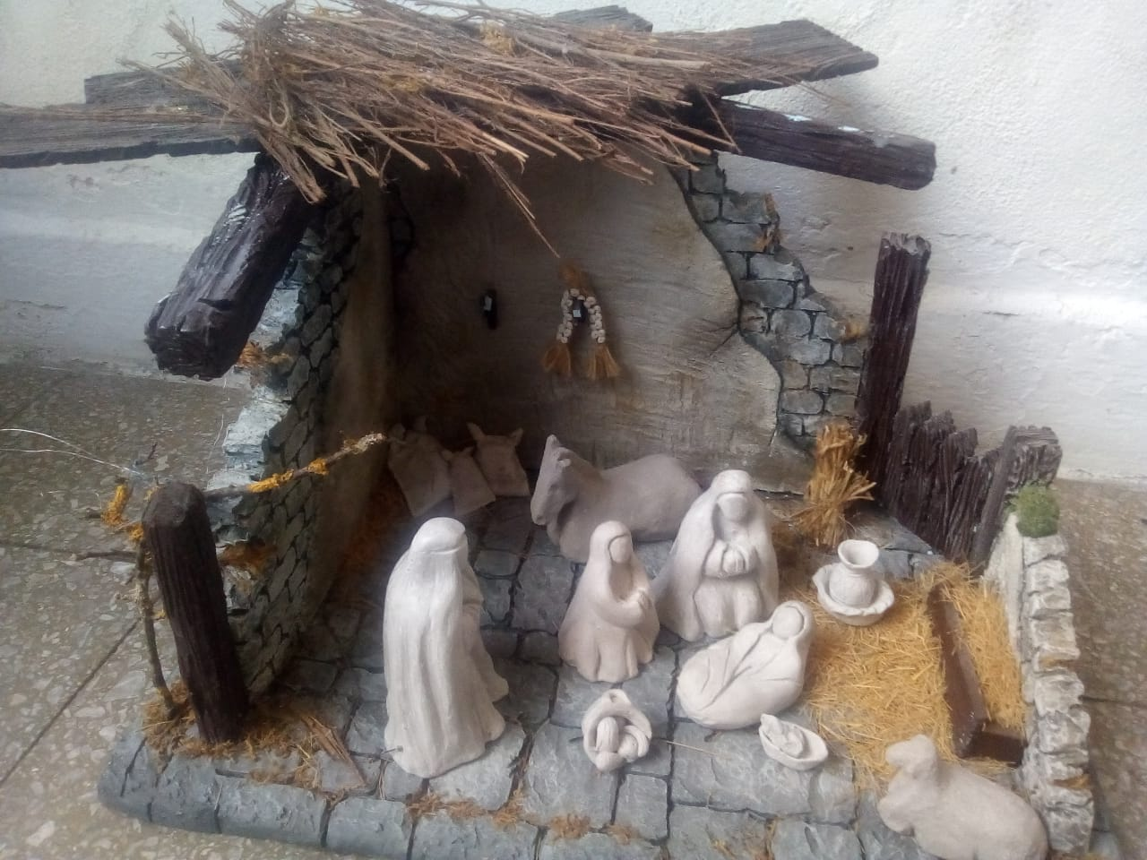
IMAGEN ILUSTRATIVA
El Museo Municipal Ignacio Balvidares junto al área de Cultura y a la Comunidad Católica del Distrito ( Parroquias Inmaculada Concepción de Puan y Nuestra Señora del Perpetuo Socorro de Darregueira) invitan a participar del concurso de Pesebres Navideños, con el objetivo de revitalizar las tradiciones navideñas y la creatividad.
1. DE LOS PARTICIPANTES
Podrán participar los vecinos del Municipio de Puan que, de manera individual/ familiar, realicen pesebres navideños.
2. DE LAS CARACTERÍSTICAS DE LOS PESEBRES
Se establece la libertad de creación por parte de la persona o colectivo concursante para definir las dimensiones, características y/o línea temática del pesebre.
Para el armado del pesebre y la recreación del “nacimiento del niño Jesús” se utilizarán preferentemente objetos reciclados, antiguos, cotidianos, etc.
Se deberá representar, como mínimo, la Sagrada Familia (La Virgen María, San José y el Niño Dios). A ella se pueden agregar los personajes, animales y entorno que los participantes estimen convenientes.
3. DE LA PRESENTACION
Los participantes deberán presentar la siguiente información en un documento word:
Nombre del pesebre.
Nombre del/ los participantes, domicilio, teléfono, DNI.
Lista de materiales utilizados
Un texto, no mayor a media carilla, en donde se haga una descripción alusiva al pesebre y un mensaje navideño.
Fotografía digital del pesebre.
Video del pesebre. El mismo tendrá una duración de no más de un (1) minuto y deberá mostrar el pesebre en un recorrido de 360º que abarque la totalidad del mismo.
Nota: la foto y video deberá ser enviado a museopuan@gmail.com
4. DE LA EVALUACIÓN Y DEL JURADO CALIFICADOR
La evaluación de los pesebres concursantes estará a cargo de Jurados calificadores, compuesto por tres (3) miembros designados por los organizadores y su veredicto será inapelable.
Los criterios de evaluación serán los siguientes: a) Creatividad y originalidad, b) Contenido o mensaje, c) Presentación y d) armonía en el montaje.
5. PREMIACION
Se premiarán el primer, segundo y tercer lugar. Se otorgarán diplomas por participación.
6. CRONOGRAMA:
Estará abierta la participación desde el 1 de diciembre del 2020 hasta el 11 de diciembre. Luego de la actuación del jurado,los ganadores serán informados telefónicamente y la entrega de premios se realizará antes de Navidad.
La exposición de los pesebres será a través de fotografías en redes sociales
ANEXO
Recomendaciones para la filmación del video de la obra:
● Cámara: Usar la cámara frontal del celular (no la de selfie) en formato horizontal. Chequear
batería y espacio en la memoria.
● Iluminación: Necesitamos un espacio bien iluminado, con luz homogénea y de una sola tonalidad.
● Posición para la toma: Para realizar la toma, se sugiere girar con la cámara alrededor de la obra con movimientos lentos y regulares (no realizar cambios de posición bruscos). La distancia desde la que tendremos que filmar es aquélla que nos permita un buen encuadre de la totalidad del pesebre. Apenas se haya grabado correctamente proceder a guardar o descargar el video para tener una copia de seguridad
● Calidad: Es importante configurar la cámara de modo que guardemos el video con la máxima
calidad posible.
4. Los videos de las obras presentadas podrán ser utilizados en redes y diversos medios de
Comunicación.
Derecho de AUTOR y tenencia de la Fotografía.
Todos los participantes ceden, sin límite de tiempo, al Organizador, en forma gratuita y exclusiva, los derechos de uso, publicación y reproducción de dichas fotografías, en cualquier forma y por cualquier medio que el Organizador considere conveniente. Todos los participantes autorizan también, sin límite de tiempo, a difundir sus nombres, imágenes y datos personales, en los medios y formas que el Organizador considere conveniente, sin derecho a retribución alguna.
Por consultas comunicarse a museopuan@gmail.com

